Тема 7. Порядок действий работника организации при получении и
использовании средств индивидуальной защиты органов дыхания и кожи
(при их наличии в организации).

Средства индивидуальной защиты органов дыхания и кожи, имеющиеся в организации, классификация, назначение, порядок использования. Демонстрация порядка практического применения средств индивидуальной защиты.
Фильтрующий противогаз ГП-7 предназначен для защиты органов дыхания, лица и глаз человека от отравляющих веществ, вредных примесей, радиоактивной пыли и биологических аэрозолей.
Составные элементы ГП-7:

Размер лицевой части (маски) ГП-7 определяется суммой двух измерений – вертикального (проходит по кругу от виска, через макушку, щеки, подбородок и заканчивается у виска) и горизонтального обхвата головы (проходит по кругу над ушами и надбровными дугами).
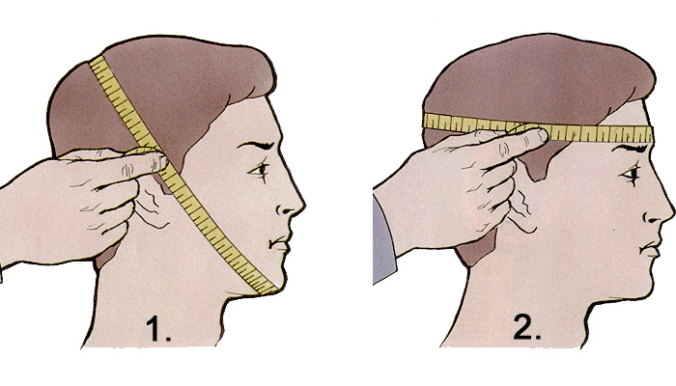
Измерение обхвата головы:
1- вертикального; 2 - горизонтального.
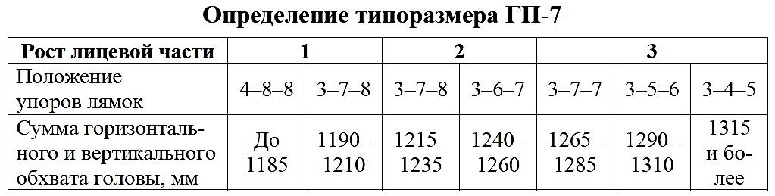

Первым указан номер лобной лямки, вторым - височных, третьим - щечных.
При надевании противогаза ГП-7 соблюдается следующая последовательность действий:
- задержать дыхание, закрыть глаза;
- вынуть шлем-маску из сумки, взять ее обеими руками за утолщенные края нижней части так, чтобы большие пальцы рук были с наружной стороны, а остальные пальцы рук внутри;
- приложить шлем-маску к подбородку и резким движением рук вверх и назад натянуть ее на голову так, чтобы не было перекосов и складок;
- сделать полный выдох, открыть глаза и возобновить дыхание.
Противогаз считается надетым правильно, если стекла очков лицевой части находятся против глаз, шлем-маска плотно прилегает к лицу.

Л-1 - лёгкий защитный костюм, предназначен для использования в качестве универсальной специальной одежды персонала, при защите кожных покровов человека, одежды и обуви, от воздействия твёрдых, жидких, капельно-аэрозольных отравляющих веществ, взвесей, аэрозолей, вредных биологических факторов и радиоактивной пыли. Используется на местности, заражённой отравляющими и химически опасными веществами, в химической промышленности, при выполнении дегазационных, дезактивационных и дезинфекционных работ. Костюм является изолирующим.
Защитный костюм Л-1 состоит из:
- куртки с капюшоном;
- цельного комбинезона с чулками;
- двупалых перчаток;
- сумки.
Костюм легкий защитный Л-1 выпускается четырех ростов:
- 1 рост - от 158 до 165 см.; размер 48-50, обувь 37-40;
- 2 рост - от 170 до 176 см.; размер 50-52, обувь 41-43;
- 3 рост - от 182 до 188 см.; размер 52-54, обувь 43-46;
- 4 рост - от 188 до 194 см.; размер 54-56, обувь 43-46
При надевании костюма Л1 соблюдается следующая последовательность действий:
- достать костюм из переносной сумки и расстелить его на ровной поверхности;
- надеть брючную половину комплекта;
- пристегнуть бретели комбинезона к брюкам, предварительно перекинув застежки через спину;
- натянуть куртку и зафиксировать ее промежуточный крепеж;
- при необходимости надеть ремень;
- надеть респиратор или противогаз;
- хорошо натянуть капюшон, поверх него надеть шлем или каску (при необходимости);
- надеть перчатки так, чтобы они надежно прихватили основания ладоней;
- надеть рукавные петли на большие пальцы обеих рук и пристегнуть.

Пункт выдачи средств индивидуальной защиты и порядок их получения.
Пункт выдачи средств индивидуальной защиты создается в организации и предназначен для организованной выдачи средств индивидуальной защиты (СИЗ) работникам организации.
При получении СИЗ в организации:
- работник, прибывший на пункт выдачи СИЗ, направляется к месту определения размера противогаза (респиратора, защитного костюма), где ему делают обмер лица, головы, уточняют рост и размер обуви для подбора размера защитного костюма, после чего указывают размер лицевой части противогаза, респиратора, защитного костюма;
- в месте выдачи СИЗ работник получает противогаз (респиратор, защитный костюм);
- в месте подготовки СИЗ к использованию, работник собирает свой противогаз, обрабатывает лицевую часть тампонами (ветошью), смоченными 2% раствором формалина; защитный костюм для очистки от талька протирает тампонами (ветошью), смоченными водой. После обработки работник проверяет противогаз на герметичность, защитный костюм укладывает согласно указаниям инструктора;
- работник следует на место по обучению правилам пользования СИЗ, где под руководством инструктора проходит обучение правилам пользования противогазом и защитным костюмом, выполнению нормативов по их надеванию.

Действия работников при получении, проверке и хранении средств индивидуальной защиты.
Для проверки исправности противогаза необходимо:
- вынуть противогаз из сумки;
- проверить целостность шлема-маски, стекол очков, исправность тесемок, их натяжение, наличие передвижных пряжек;
- осмотреть клапанную коробку, проверить наличие и состояние вдыхательного и выдыхательного клапанов;
- осмотреть фильтрующе-поглощающую коробку, на ней не должно быть вмятин, ржавчины, проколов;
- осмотреть противогазовую сумку и проверить ее целость, наличие застежек, лямки для ношения противогаза, коробки с незапотевающими пленками или «карандаша», поясной тесьмы.
При обнаружении в противогазе повреждений их устраняют, а при невозможности сделать это противогаз заменяют исправным.
Сборка производится в следующем порядке:
- протрите лицевую часть снаружи и внутри тряпкой, слегка смоченной водой;
- просушите лицевую часть;
- продуйте узлы вдоха и выдоха;
- снимите с фильтрующе-поглощающей коробки колпачок с прокладкой и выньте резиновую пробку из отверстия на дне коробки;
- присоедините фильтрующе-поглощающую коробку, завинчивая ее до отказа в узел вдоха;
- выньте прижимные кольца из пазов очкового узла лицевой части, протрите мягкой сухой ветошью стекло, возьмите незапотевающие плёнки и вставьте любой стороной в паз очкового узла, вставьте прижимное кольцо.
Для проверки правильности подгонки и герметичности противогаза закройте отверстие в дне коробки рукой, сделайте глубокий вдох. Если воздух не проходит под маску, то противогаз подобран и собран правильно. В противном случае проведите подтягивание височных и щёчных лямок.
Противогаз носят вложенным в сумку. Плечевая лямка переброшена через правое плечо, сумка - на левом боку, верх сумки должен быть на уровне талии.
Хранить противогаз необходимо в собранном виде в сумке, в сухом помещении, на расстоянии не менее 3 м от отопительных устройств и приборов. При длительном хранении отверстие в дне коробки закрывается резиновой пробкой.

_____________________

